Salon de clases: _____________________________________________ Fecha: __________________

Educadores: ____________________________________________ Intereses (opcional):_________________________________________________
Bloques  Indicadores (Metas):  Plan adicional:  Apoyo del educador:  Palabras de vocabulario: | Arte  Indicadores (Metas):  Plan adicional:  Apoyo del educador:  Palabras de vocabulario: | Centro de Mathematicas  Indicadores (Metas):  Plan adicional:  Apoyo del educador:  Palabras de vocabulario:
Juego de dramatizacion  Indicadores (Metas):  Plan adicional:  Apoyo del educador:  Palabras de vocabulario: | Libreria  Indicadores (Metas):  Plan adicional:  Apoyo del educador:  Palabras de vocabulario: | Centro de ciencias o sensorios de mesa  Indicadores (Metas):  Plan adicional:  Apoyo del educador:  Palabras de vocabulario:
Manipulativos  Indicadores (Metas):  Plan adicional :  Apoyo del educador:  Palabras de vocabulario: | Otro centro de  Indicadores (Metas):  Plan adicional:  Apoyo del educador:  Palabras de vocabulario: | Centro de escritura  Indicadores (Metas):  Plan adicional:  Apoyo del educador:  Palabras de vocabulario:

 | LUNES | MARTES | MIERCOLES | JUEVES | VIERNES
Grupo Grande (mientras los ninos participant, generalmente 15-20 minutos) | Indicadores:  Actividad y estrategia: | Indicadores:  Actividad y estrategia: | Indicadores:  Actividad y estrategia: | Indicadores:  Actividad y estrategia: | Indicadores:  Actividad y estrategia:
Grupo pequeno (si se hace durante el juego, hecha como una opcion para los ninos) | Indicadores:  Actividad y estrategia: | Indicadores:  Actividad y estrategia: | Indicadores:  Actividad y estrategia: | Indicadores:  Actividad y estrategia: | Indicadores:  Actividad y estrategia:
Planes de comidas y transiciones  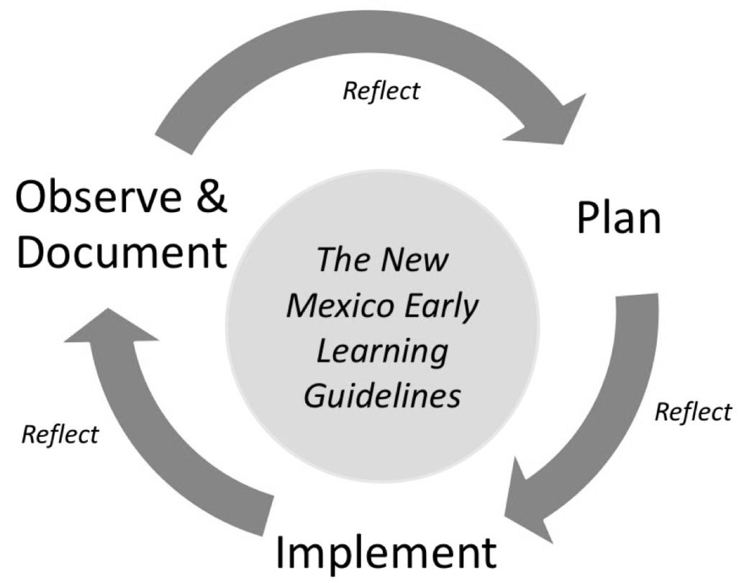 | Exploraciones y medio ambiente al aire libre |  | Planes para pequenos grupos o individuales para lectura
Construcción de relación y participación de la Familia |  | Modificaciones individuales para los ninos
Reflexiones  ¿Què funcionó? ¿Què no funcionó? ¿Què aprendió sobre los niños por individual y sus intereses en grupo? |  | Planes  ¿Què hará Usted la próxima semana? ¿Por què?

